Семинарское занятие № 2
на тему

«Особенности биологического образования
зарубежных стран»

Тема: «Особенности биологического образования зарубежных стран».

Цель: приобрести знания о особенностях биологического образования зарубежных стран.
Задачи: - приобрести знания о особенностях биологического образования зарубежных
стран.
- приобрести практические умения проведения системного анализа сферы
образования различных стран.
Используемые технологий: технология модульного обучения, технология дидактических игр, технология интерактивного обучения.

Оборудование: слайды по теме, дидактический раздаточный материал, раздаточный теоретический и методический материал.

Изучение нового материала.
Элемент учебной дея-ти | Задания для самостоятельного изучения материала. | Руководство по выполнению  заданий.
Э.У. - 0 | Цель: приобрести знания о особенностях биологического образования зарубежных стран.  Вопрос: для чего на ваш взгляд необходимо изучать опыт зарубежных стран в сфере образования. | Форма работы – индивидуальная.  Ознакомьтесь с целью занятия.  Подумайте над поставленным вопросом и сформулируйте ответ.
Э.У. - 1 | Цель: организация и участие в ролевой игре под названием «Международная конференция, посвященная вопросам образования».  1. Выступление представителей зарубежных стран с докладом о системе образования (внешний вид, манеры, поведение должны соответствовать стране, которую представляет докладчик).  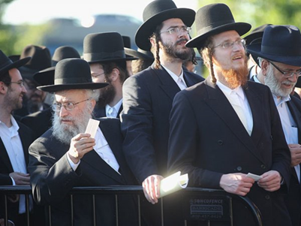  ФРАНЦИЯ  ЯПОНИЯ  КОРЕЯ  ИЗРАИЛЬ  …..  …..  2. Обсудите результаты работы.  3. Оцените свою работу, достигли вы поставленной цели в У.Э-1 | Форма работы – индивидуальная.  Ролевой выступление с докладом о сфере образования.  Форма работы – коллективная в мини группах.
Э.У.-2. | Цель: приобрести умения и навыки проведения системного анализа сферы образования разных стран.  1. Провести системный анализ сферы образования зарубежных стран.  2. Схематически изобразите систему образования страны, которую вы представляли.  ПРИМЕР  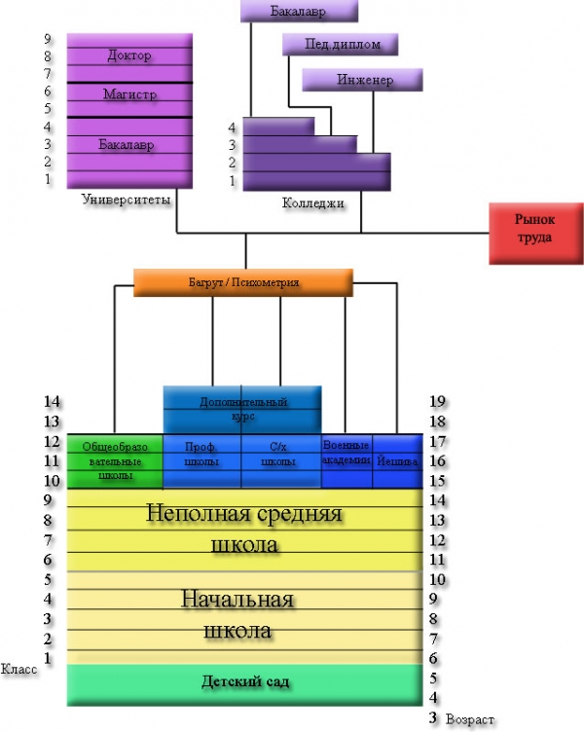  3. Оцените свою работу, достигли ли вы поставленной цели. | Форма работы – коллективная в мини группах.  Проанализируйте сферу образования зарубежных стран.  Составление схемы системы образования.  Устно подведите итог.
Э.У.-3. | Цель: приобрести навыки синтеза полученных знаний.  1. Заполните таблицу охарактеризовав особенности сферы образования зарубежных стран.  Франция Израиль Корея Япония | Форма работы – мини группах.
Э.У.-5. | 1. Подведение итогов занятия.  Вопрос:  Какой опыт и практику из зарубежных стран на ваш взгляд можно перенять и применить в Узбекистане????????? | Коллективное обсуждение.

